SHOW HOUSE LIVE CLUB
LABORATORIO DI SPETTACOLI ED INTRATTENIMENTI ARTISTICI

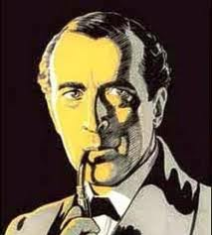

RISTORANTE EL BIROCH
VIA SCONZANE N.34/36 – VALLIO TERME (BS)

antipasto

Antipasi della Casa

primo

Lasagnette con verdure

Risotto con asparagi e burrata

secondo

Spiedo di carne con polenta

dolce

Dolce della casa

bevande

Vino della Casa

Acqua minerale

Caffè

40 €
(Bevande comprese)
Prenotazione obbligatoria: TEL. 0365-370427 CELL. 389-5546974 334-7740437
Vegetariani ed intolleranti ad ingredienti contenuti in questa lista
possono richiedere un menu alternativo e personalizzato

